鼎湖永安珠甫草村珠仔岗“3·14”一般机械

伤害事故调查报告

编制单位：鼎湖永安甫草村珠仔岗“3·14”一般机械伤害事故调查处理工作组

编制日期：2025年7月9日

目 录
一、事故工程概况 - 2 -
（一）事故项目概况 - 2 -
（二）事故各方概况 - 2 -
（三）涉事人员情况 - 3 -
（四）涉事设备情况 - 4 -
（五）事故现场情况 - 4 -
（六）事故发生经过 - 6 -
（七）事故机理分析 - 7 -
（八）人员伤亡和直接经济损失 - 8 -
二、事故应急处置及评估情况 - 8 -
（一）事故现场应急处置情况 - 8 -
（二）政府及相关部门接报情况 - 9 -
（三）政府及相关部门应急处置情况 - 9 -
（四）事故善后情况 - 9 -
（五）事故应急处置评估 - 9 -
三、监管部门履职情况 - 10 -
（一）永安镇人民政府 - 10 -
（二）市自然资源局鼎湖分局 - 10 -
四、事故原因分析 - 11 -
（一）直接原因 - 11 -
（二）间接原因 - 11 -
五、对有关责任人员和责任单位的处理建议 - 13 -
（一）因在事故中死亡免予追究责任人员（共1人） - 13 -
（二）对事故有关责任单位的行政处罚建议（共2家） - 13 -
（三）对事故有关责任人员的行政处罚建议（共2人） - 13 -
（四）其他处理意见和建议（共3人） - 14 -
六、事故主要教训 - 14 -
（一）安全生产发展理念不牢 - 14 -
（二）违法发包分包情况依旧存在 - 15 -
（三）从业人员的安全生产意识淡薄 - 15 -
（四）安全生产主体责任落实不到位 - 15 -
七、事故整改和防范措施 - 16 -
（一）切实抓好暴露问题整改，加强公司安全生产管理，亡羊补牢 - 16 -
（二）严格规范发包行为，坚决落实安全生产统一协调、管理责任 - 16 -
（三）落实部门监管、属地监管责任 - 16 -

2025年3月14日16时50分许，鼎湖区永安镇甫草村珠仔岗发生一起机械伤害事故，一名工人操作地质勘探钻机下坡过程中被其碾压后受伤，经现场抢救无效死亡，直接经济损失170余万元。
事故发生后，根据《中华人民共和国安全生产法》《生产安全事故报告和调查处理条例》（国务院第493号令）有关规定，经区人民政府批准，由区应急管理局牵头，市公安局鼎湖分局、市自然资源局鼎湖分局、区人社局、区交通局、区司法局、区总工会、区卫健局和永安镇人民政府等部门参与，同时邀请区监委组成鼎湖永安甫草村珠仔岗“3·14”一般机械伤害事故调查处理工作组（以下简称“调查组”），展开事故调查工作。根据调查需要，聘请了水工环地质、工程机械领域共计3名专家成立专家组提供技术支撑服务。
调查组按照“四不放过”和“科学严谨、依法依规、实事求是、注重实效”的原则，通过现场勘查、调查询问、查阅资料、技术鉴定与专家论证等方式，查明了事故发生的原因、经过、人员伤亡和直接经济损失等情况，认定了事故性质和责任，总结了事故教训，提出了有关责任人员和责任单位的处理建议及事故防范和整改措施。调查组认定，本起事故是一起因从业人员违反操作规程作业、施工现场安全管理不到位、违法发包承包造成的一般生产安全责任事故。

一、事故工程概况

（一）事故项目概况

涉事项目为珠三角枢纽机场至肇庆东站地铁线路前期方案研究工程，该线路起于珠三角枢纽机场，终于肇庆东站，线路总长56.32km，鼎湖片区设港口路站、鼎湖山站、莲花路站、创业路站、砚阳湖站、市体育中心站、永安大道站、广莲路站、肇庆东站等。

（二）事故各方概况

1.发包单位
中铁**********院有限公司（以下简称“中铁**院”）成立于1985年，法定代表人：马某文（本次事故发生期间原为叶某东，于2025年4月18日变更为马某文），统一社会信用代码为9****************H，企业地址位于南宁市********，所属行业：工程实际活动，经营范围：工程勘察及设计，测绘仪器检修，工程测量，工程咨询服务，工程造价咨询，地质灾害治理工程设计、勘察，施工图设计文件审查，对外承包工程业务；房屋租赁；打印、复印、影印（凭许可证在有效期内经营，具体项目以审批部门批准为准）；国内贸易（除法律、法规禁止或限制经营的行业或项目外，均可自主选择经营）；工程监理（凭资质证经营）；岩土检验检测。中铁**院持有《工程勘察资质证书》（证书编号：B********8），有效期至2025年4月22日，资质等级：工程勘察专业类（岩土工程、工程测量）甲级。

2.承包单位
天门市浩*****有限公司（以下简称“浩*公司”）成立于2019年，法定代表人：杨某，实际控制人为毛某，统一社会信用代码为9****************3，企业地址：湖北省********，所属行业：地质勘查技术服务，经营范围：地质勘查；工程机械租赁、勘探劳务服务（劳务派遣除外）。经查，浩*公司不具备工程勘察劳务资质。

3.合同签订情况
中铁**院与浩*公司于2025年2月20日签订关于“珠三角枢纽机场至肇庆东站地铁线路前期方案研究项目勘探”的《劳务合同》及附件《工程地质钻探劳务安全环保协议书》，合同编码：YMDLW23CT101210K（合同编号：勘设（2025）合南字007号），约定浩*公司负责地质钻探、孔内测试、取样、送样等劳动工作内容（不含样品检测），计划工作量为机动钻探浅孔7孔/280延米，综合单价为：机动钻探劳务一般陆地路基桥梁钻孔180.00元/每延米，预估合同总金额伍万零肆佰元。

（三）涉事人员情况：

1.叶某东，男，广西柳州人，事发时中铁**院主要负责人。
2.徐某，男，武汉武昌人，中铁**院地陆所副所长。

3.李某中，男，河北衡水人，中铁**院驻肇庆项目现场管理人员。
4.毛某，男，湖北天门人，浩*公司主要负责人、实际控制人。

5.杨某，男，湖北京山人，浩*公司法定代表人，经查，其未实际参与浩*公司管理工作。
6.毛某斌，男，湖北老河口人，浩*公司现场管理人员。

7.胡某华，男，湖南衡南人，本次事故死者，浩*公司钻机操作工。
8.周某甲，男，湖南祁东人，浩*公司钻机操作工。

9.胡某军，男，湖南衡阳人，浩*公司钻机操作工。
10.周某乙，男，湖南祁东人，浩*公司钻机操作工。

（四）涉事设备情况

涉事钻机由北京市京地钻探机械有限公司生产，产品名称为XY-1A-4，是一种油压给进的高速带水泵轻便钻机，主要用于固体矿床的普查勘探及工程地质勘察等钻孔，各种混凝土结构的检查孔。涉事钻机带有履带移动方式，而其原厂设计不支持履带移动，不排除是定制或自行加装的履带底盘。涉事钻机上的铭牌已模糊不清。

（五）事故现场情况

1.事故位置情况
根据现场勘查得知，事故点地理位置经度112°41′11.85″，纬度23°12′23.90″，位于山丘斜坡上，山丘高约30m，地形地貌属丘陵。事故点所处斜坡坡向285°，坡度10~20°，总体坡形上缓下陡。事故勘查场地平面上呈长条形，沿斜坡坡向从坡顶延伸到斜坡下部，地面已被清表、土体裸露，清表宽度约5-8m；原始地貌植被较茂盛，植物主要为竹子、桉树和灌木丛。

涉事钻孔孔口标高约+25m，位于斜坡中段。涉事钻孔恰好位于斜坡坡度转折处，地形往下变陡坡角为18°，往上变缓坡角为10°。涉事钻机偏离下坡路线，现状停在涉事钻孔西侧265°方向下方，与涉事钻孔之间直线距离25m，位置相对高差5.5m。详见图一。

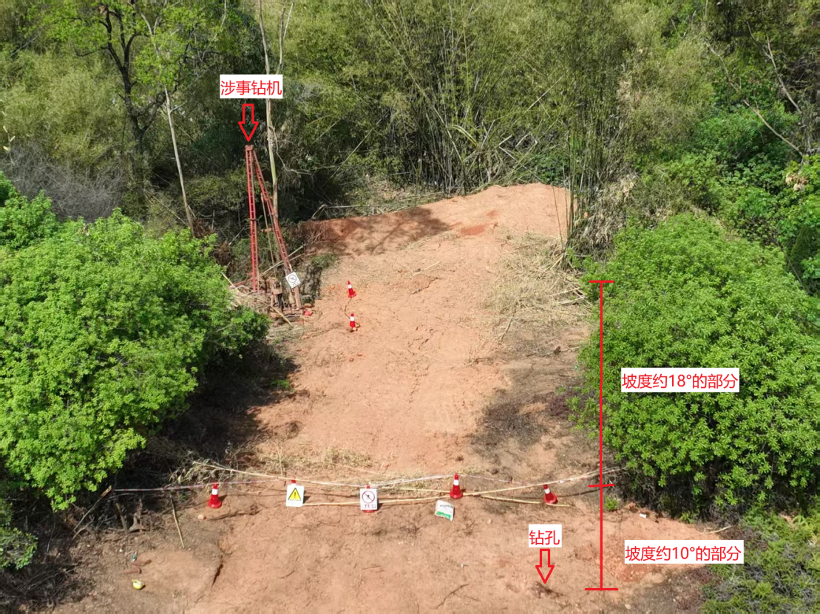
图一 事故现场图片

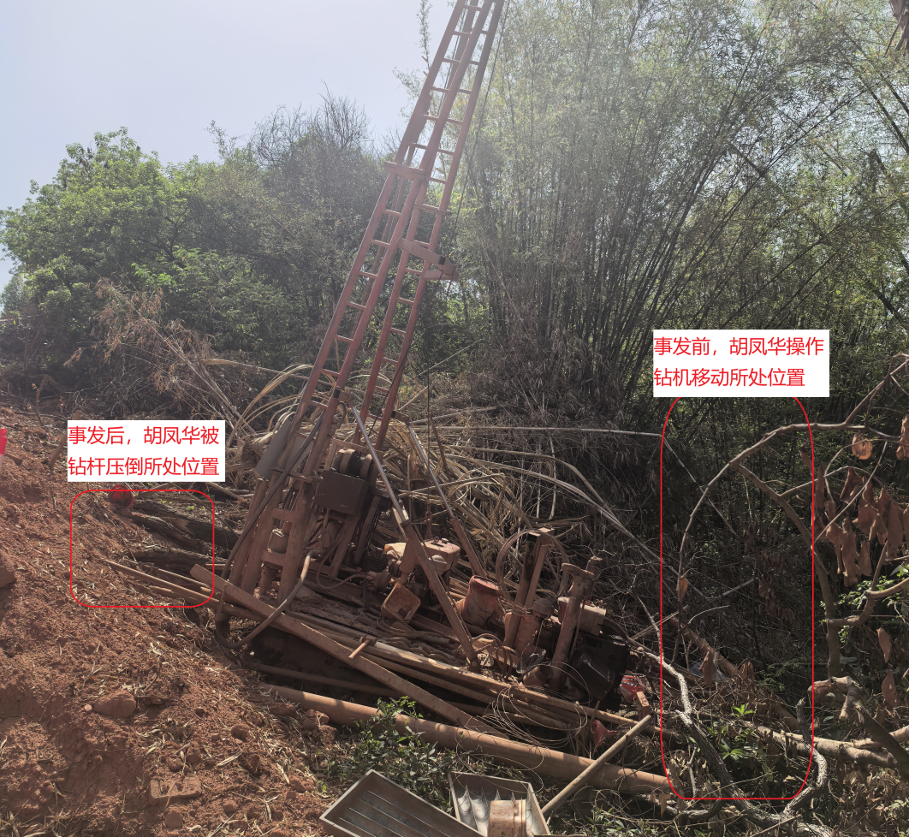

图二 涉事钻机图片

2.当天天气情况
根据肇庆市气象服务中心向调查组出具的《气象实况查询结果》（NO.2025-04）显示，3月14日16时至17时，鼎湖区永安镇甫草村珠仔岗无雷电和降雨记录，气温28.9~30.4℃，最大瞬时风速度5.7m/s（偏南风）。

（六）事故发生经过
2025年3月14日下午，根据工作安排，浩*公司的现场管理人员毛某斌，钻机操作工胡某华（死者）、周某甲、胡某军、周某乙共5人在位于肇庆市永安镇甫草村珠仔岗一街后侧山坡开展钻探工作。钻探工作分成2组进行，胡某华和周某甲为一组（胡某华为钻机主要操作手，周某甲是副手），胡某军和周某乙为另一组，两组分别操作1台XY-1A-4型钻机进行钻探工作。毛某斌负责现场管理、收集样品及送样工作。

约16时50分，胡某华和周某甲在完成涉事钻孔的钻探取样工作后，毛某斌回到其出租屋中整理资料。胡某华在钻机后方操作钻机倒车行走，准备到位于斜坡下方的另一个钻探点继续工作。此时周某甲则在收拾工具，发现钻机下坡行走5-6m后速度突然变快，预感情况不妙，即呼喊让胡某华躲开，但胡某华反应不及，被陡然加速的钻机撞倒后从身上碾压过去，钻机在接近坡底、离伤者约2m的侧沟处停止，胡某华则被钻机前方的钻杆压住。后经现场抢救无效死亡。

（七）事故机理分析
调查组通过调查询问、现场勘察、专家论证等方式，对本次事故经过作如下分析：
1.根据现场勘察图片（图二），可见涉事钻机并未收起钻架，导致钻机移动过程中，因重心变高致使在移动下坡时重心不稳。
2.根据现场勘察图片（图三），现场留有钻机移动的履带压痕，可知钻机并非因坡度过大而发生打滑。
3.因涉事钻机档位标识已模糊不见（图四），通过询问现场操作人员，确认涉事钻机操纵杆置于空挡。

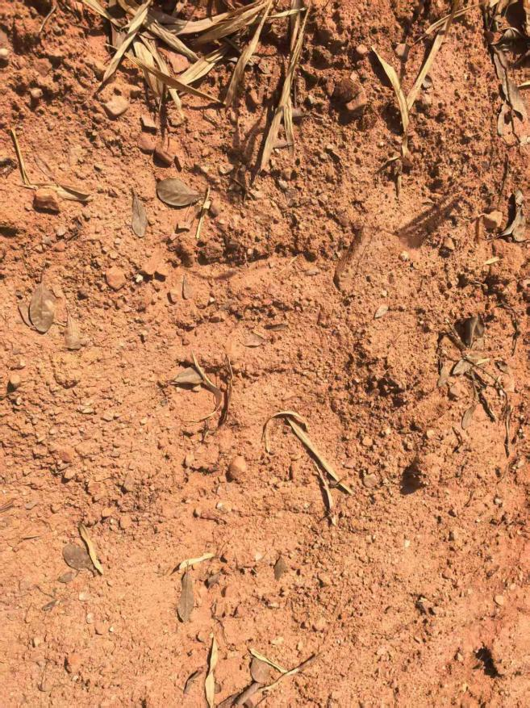
综上，事发当天，胡某华位于钻机后方操作钻机下坡，期间在换挡时因操作不当意外挂上空挡，致使钻机在失去牵引力后在重力加速度及惯性作用下加速下行，胡某华躲避不及造成事故。
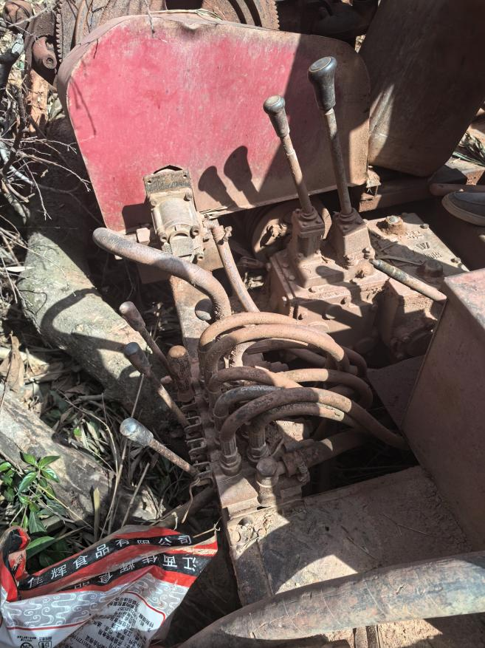
图三 钻机履带压痕 图四 涉事钻机挡位

（八）人员伤亡和直接经济损失

事故造成1人死亡，死者胡某华，49岁，湖南衡南人，根据《企业职工伤亡事故经济损失统计标准》（GB/T 6721-1986），事故造成的直接经济损失1723716元。

二、事故应急处置及评估情况

（一）事故现场应急处置情况
发生事故后，周某甲立即大声呼救正在附近的工友胡某军、周某乙帮忙并将情况电话报告给毛某斌。周某甲、胡某军、周某乙三人合力把压在胡某华颈部的钻杆抬起，将伤者救出，同时拨打120和110。随后，毛某斌将情况向毛某、李某中汇报。

（二）政府及相关部门接报情况
17时30分许，区应急局接到市应急局值班室电话转来相关警情并立即向属地政府、相关职能部门了解情况。
18时许，永安镇人民政府接到永安派出所通报，当日值班领导、分管安全领导立即前往现场处置。
19时34分，区应急局将相关情况向市应急局值班室、区府办总值班室续报。

19时50分，永安镇人民政府通过粤政易，向区应急值班室、区府办总值班室书面报告情况。

（三）政府及相关部门应急处置情况
17时许，120救护车、永安镇派出所、永安镇人民政府先后到达现场。医护人员迅速开展抢救工作，民警迅速封锁事故现场，开始进行调查取证。

（四）事故善后情况
3月17日，经永安镇人民政府等部门协调，浩*公司与死者家属达成赔偿协议，赔偿款已全部到位。死者家属情绪可控，未造成社会不良影响。

（五）事故应急处置评估
该起事故处置应急中，信息报送及时，应急响应迅速，响应程度正确，未出现相关单位（部门）和工作人员失职、渎职情况。

三、监管部门履职情况

（一）永安镇人民政府

永安镇人民政府2025年以来严格落实安全生产属地责任，一是邀请第三方专家，对镇内企业、在建项目负责人开展专题安全培训教育3次，提升项目安全主管、负责人的安全意识，落实第一责任人职责。二是持续开展隐患专项排查，及时消除项目存在隐患，2025年以来，永安镇共出动检查人员270余人次，检查工贸企业117家次，督促完成整改208处。三是针对隐患开展“政企联合”应急演练。2024年、2025年永安镇政府专门针对建筑工地易发危险项目，组织行业主管部门、消防、医疗救护、公安等部门开展联合应急演练各1次，并要求周边在建项目负责人现场观摩学习。四是加强安全生产网格化建设。永安镇政府制定了《永安镇安全生产网格化工作方案》，将镇内划分为25个安全生产网格，落实各网格责任领导，将安全生产纳入基层网格化管理范围，2025年以来，永安镇通过行业主管部门及网格员共排查"九小场所"386家、文物古建筑10间，整改隐患217处。有效降低了永安镇安全生产风险隐患。

（二）市自然资源局鼎湖分局
市自然资源局鼎湖分局2024年以来深入贯彻落实安全生产治本攻坚三年行动要求，一是日常审批中严格依据国土空间规划及相关规范文件，开展线性工程、危化品企业等用地审批工作，严格审查项目选址和作业方式，预留足够安全距离，强化源头准入；二是按照市自然资源局下发的年度矿产卫片工作安排，组织开展无证勘查开采、露天矿山越界勘查开采和以采代探、以整治修复等名义违法开采等各类自然资源违法违规行为等查处工作。

四、事故原因分析

（一）直接原因

胡某华安全意识淡薄，违反操作规程作业，对操作钻机过程中所存在的危险性认识不足。胡某华一是位于钻机后方操作钻机下坡，将自身暴露于危险之下；二是在操作钻机移动过程中未收起钻架，致使钻机重心过高导致在下坡过程中失稳；三是麻痹大意，在钻机下坡过程中切换至空挡，致使钻机失去牵引力。

（二）间接原因
1.浩*公司安全生产主体责任落实不到位。一是未建立安全生产规章制度，如生产安全教育培训制度、安全风险分级管控制度、生产安全隐患排查治理制度等。二是作业过程安全风险隐患管控不力，现场管理人员未及时采取技术、管理措施消除事故隐患并制止胡某华违章操作行为。三是安全生产教育培训流于形式，安全培训、技术交底仅停留于口头，未确保从业人员了解作业现场的风险隐患及掌握本岗位的安全操作技能。四是未依法取得工程勘察劳务资质从事相关业务。
2.浩*公司主要负责人、实际控制人毛某履行安全生产管理责任不到位。一是未建立健全并落实本单位全员安全生产责任制；二是未组织制定并实施本单位安全生产规章制度和操作规程；三是未组织制定并实施本单位安全生产教育和培训计划；四是未督促、检查本单位的安全生产工作，及时消除生产安全事故隐患。
3.中铁**院安全生产管理不到位。一是存在违法发包行为，将涉事项目的钻探劳务工作发包给未取得工程勘察劳务资质
的浩*公司；二是对浩*公司的安全生产工作统一协调、管理不到位，未及时发现并消除事故隐患。

五、对有关责任人员和责任单位的处理建议
根据事故调查情况，事故调查组对事故单位和有关人员责任认定和追究提出如下意见：

（一）因在事故中死亡免予追究责任人员（共1人）
胡某华，男，群众，浩*公司地质勘探钻机操作人员，事发时负责操作地质勘探钻机进行钻孔取样工作，违章冒险作业，对事故负有责任，鉴于其在本次事故中死亡，建议免予追究其责任。

（二）对事故有关责任单位的行政处罚建议（共2家）
浩*公司，在本次事故中安全生产主体责任落实不到位，对事故负有责任，建议鼎湖区应急管理局根据《中华人民共和国安全生产法》第一百一十四条依法对其实施行政处罚。
中铁**院，在本次事故中安全生产管理不到位，对事故负有责任，建议鼎湖区应急管理局根据《中华人民共和国安全生产法》第一百一十四条依法对其实施行政处罚。

（三）对事故有关责任人员的行政处罚建议（共2人）
毛某，男，群众，浩*公司主要负责人、实际控制人，负责浩*公司全面工作，未有效履行生产经营单位主要负责人职责，对事故负有责任，建议鼎湖区应急管理局根据《中华人民共和国安全生产法》第九十五条依法对其实施行政处罚。
叶某东，男，党员，事发时任中铁**院党委书记、主要负责人、法定代表人，负责中铁**院全面工作，未有效履行生产经营单位主要负责人职责，对事故负有责任，建议鼎湖区应急管理局根据《中华人民共和国安全生产法》第九十五条依法对其实施行政处罚。

（四）其他处理意见和建议（共3人）
毛某斌，男，群众，浩*公司现场管理人员，施工安全巡视不力，未及时发现事故现场存在的风险隐患并采取有效措施，未及时制止从业人员违规作业，建议浩*公司对其内部处理并报区应急管理局备案。
徐某，男，中共党员，中铁**院地陆所副所长，施工安全巡视不力，未及时发现事故现场存在的风险隐患并采取有效措施，未及时制止从业人员违规作业，建议中铁**院对其内部处理并报区应急管理局备案。
李某中，男，中共党员，中铁**院肇庆项目现场负责人，施工安全巡视不力，未及时发现事故现场存在的风险隐患并采取有效措施，未及时制止从业人员违规作业，建议中铁**院对其内部处理并报区应急管理局备案。

六、事故主要教训
（一）安全生产发展理念不牢。浩*公司未能牢固树立安全生产红线意识，未能进一步落实《中华人民共和国安全生产法》《建设工程勘察设计资质管理规定》等相关法律法规要求，既未建立健全安全生产责任制，仅有的一份“安全生产管理规章制度”也是照搬照抄，未结合行业特点和实际生产流程制定相应的规章制度，也未明确从管理层到一线员工的安全责任范围及考核标准，职责划分不清。同时，浩*公司的法定代表人未实际参与公司业务运营管理，安全生产主体责任得不到有效落实。
（二）违法发包分包情况依旧存在。浩*公司未依法取得工程勘察劳务资质从事相关业务，意味着其不具备从事工程勘察劳务工作所必需的技术条件、人才支撑、管理水平。中铁**院在签订合作协议时未对浩*公司相关资质进行审查，未依照《中华人民共和国安全生产法》对浩*公司安全生产工作进行统一协调、管理，为事故发生埋下了隐患。
（三）从业人员的安全生产意识淡薄。该起事故中，钻机操作工胡某华麻痹大意、欠缺风险意识，违反安全操作规程作业，在操纵钻机下坡过程中，仅凭个人工作经验，既未收起钻架，又站在钻机后方作业，最终导致事故的发生。
（四）安全生产主体责任落实不到位。浩*公司一是安全教育培训、技术交底流于形式，仅停留在口头教育，未使从业人员了解现场风险隐患点和应对措施，并熟悉设备安全操作规程。二是现场作业管理存在缺位，未及时制止从业人员违章作业，未及时发现并消除事故隐患。中铁**院对发包的业务未进一步加强安全生产统一协调、管理，未对施工现场进行有效监督管理，对浩*公司安全生产责任制流于形式、安全生产规章制度照搬照抄、现场安全管理不到位等问题未及时督促整改。

七、事故整改和防范措施
（一）切实抓好暴露问题整改，加强公司安全生产管理，亡羊补牢。浩*公司要严格按照国家法律法规在资质许可的范围内从事建设工程勘察活动，杜绝违法、违规承揽行为，强化企业安全生产主体责任，健全安全生产责任制，落实法定代表人和主要负责人是公司安全生产第一责任人的要求，防止安全生产责任空置；完善安全管理制度和安全操作规程，并严格落实到作业岗位；要认真吸取这起生产安全事故的深刻教训，对所有施工项目开展安全大检查，排查设备设施、作业场所存在的安全隐患，及时进行整改；进一步加强各级安全生产培训教育，提高安全意识，让全体员工清楚牢记岗位安全操作规程和安全守则，杜绝违章指挥、违章作业、违反劳动纪律的行为。
（二）严格规范发包行为，坚决落实安全生产统一协调、管理责任。中铁**院要强化企业安全生产主体责任，健全各级安全生产责任制，将此次事故进行内部通报，对照事故企业汲取教训，落实“三管三必须”的工作要求，全面开展公司项目自查，核查劳务分包单位相关资质情况，加强承包单位现场作业管理，举一反三，深刻吸取教训，开展警示教育，消除事故隐患，加强勘察作业的安全管理，依法履行好自身安全生产管理职责。
（三）落实部门监管、属地监管责任。市自然资源局鼎湖分局、区交通局、永安镇人民政府要按照“三管三必须”的规定要求严格落实行业监管、属地监管责任，细化管理职责。市自然资源局鼎湖分局依自身职能组织开展地质勘查行业“双随机、一公开”监督检查工作，推动地勘生产经营单位建立健全并全面落实全员安全生产责任制，加强安全生产教育培训。区交通局要加强对在建地方铁路交通建设工程的安全监督和管理，抓细抓实重大风险隐患排查整治，不断强化从业人员安全意识，提升管理人员问题隐患排查能力和从业人员应急处置能力。永安镇人民政府要针对在建建设工程勘察活动加强定期巡查，全面排查治理事故隐患，督促施工企业切实落实整改，确保建筑施工安全。

经查中华人民共和国住房和城乡建设部全国建筑市场监管公共服务平台（https://jzsc.mohurd.gov.cn/home），浩*公司不具备工程勘察劳务资质。
《珠三角枢纽机场至肇庆东站地铁线路前期研究项目钻探安全技术交底》：钻机在斜坡道上行走时，必须由专人指挥，保持重心稳定，并采取防倾覆措施，严禁人员在钻机行走的前方活动，避免人员遭到钻机的碾压。
《浩*公司履带钻机安全操作规程》：五、人员安全 3.钻机移动前，应将钻架落下并固定，应仔细观察地形，必须确保移动线路上没有障碍物或者危险因素。
《中华人民共和国安全生产法》第四条第一款：生产经营单位必须遵守本法和其他有关安全生产的法律、法规，加强安全生产管理，建立健全全员安全生产责任制和安全生产规章制度，加大对安全生产资金、物资、技术、人员的投入保障力度，改善安全生产条件，加强安全生产标准化、信息化建设，构建安全风险分级管控和隐患排查治理双重预防机制，健全风险防范化解机制，提高安全生产水平，确保安全生产。
《中华人民共和国安全生产法》第四十一条：...生产经营单位应当建立健全并落实生产安全事故隐患排查治理制度，采取技术、管理措施，及时发现并消除事故隐患...
《中华人民共和国安全生产法》第二十八条第四款：生产经营单位应当建立安全生产教育和培训档案，如实记录安全生产教育和培训的时间、内容、参加人员以及考核结果等情况。
《中华人民共和国安全生产法》第二十八条第一款：生产经营单位应当对从业人员进行安全生产教育和培训，保证从业人员具备必要的安全生产知识，熟悉有关的安全生产规章制度和安全操作规程，掌握本岗位的安全操作技能，了解事故应急处理措施，知悉自身在安全生产方面的权利和义务。未经安全生产教育和培训合格的从业人员，不得上岗作业。
《建设工程勘察设计资质管理规定》第三条：从事建设工程勘察、工程设计活动的企业，应当按照其拥有的资产、专业技术人员、技术装备和勘察设计业绩等条件申请资质，经审查合格，取得建设工程勘察、工程设计资质证书后，方可在资质许可的范围内从事建设工程勘察、工程设计活动。 第五条第一、第三款：工程勘察资质分为工程勘察综合资质、工程勘察专业资质、工程勘察劳务资质。 取得工程勘察综合资质的企业，可以承接各专业（海洋工程勘察除外）、各等级工程勘察业务；取得工程勘察专业资质的企业，可以承接相应等级相应专业的工程勘察业务；取得工程勘察劳务资质的企业，可以承接岩土工程治理、工程钻探、凿井等工程勘察劳务业务。
《中华人民共和国安全生产法》第二十一条第一、第二、第三、第五项：生产经营单位的主要负责人对本单位安全生产工作负有下列职责:（一）建立健全并落实本单位全员安全生产责任制，加强安全生产标准化建设；（二）组织制定并实施本单位安全生产规章制度和操作规程；（三）组织制定并实施本单位安全生产教育和培训计划；（五）组织建立并落实安全风险分级管控和隐患排查治理双重预防工作机制，督促、检查本单位的安全生产工作，及时消除生产安全事故隐患。
《中华人民共和国安全生产法》第四十九条：生产经营单位不得将生产经营项目、场所、设备发包或者出租给不具备安全生产条件或者相应资质的单位或者个人。
《中华人民共和国安全生产法》第四十九条第二款：...生产经营单位对承包单位、承租单位的安全生产工作统一协调、管理，定期进行安全检查，发现安全问题的，应当及时督促整改。
《中华人民共和国安全生产法》第一百一十四条：发生生产安全事故，对负有责任的生产经营单位除要求其依法承担相应的赔偿等责任外，由应急管理部门依照下列规定处以罚款:（一）发生一般事故的，处三十万元以上一百万元以下的罚款；（二）发生较大事故的，处一百万元以上二百万元以下的罚款；（三）发生重大事故的，处二百万元以上一千万元以下的罚款；（四）发生特别重大事故的，处一千万元以上二千万元以下的罚款。
《中华人民共和国安全生产法》第九十五条：生产经营单位的主要负责人未履行本法规定的安全生产管理职责，导致发生生产安全事故的，由应急管理部门依照下列规定处以罚款:（一）发生一般事故的，处上一年年收入百分之四十的罚款；（二）发生较大事故的，处上一年年收入百分之六十的罚款；（三）发生重大事故的，处上一年年收入百分之八十的罚款；（四）发生特别重大事故的，处上一年年收入百分之一百的罚款。

